МИНИСТЕРСТВО НАУКИ И ВЫСШЕГО ОБРАЗОВАНИЯ РОССИЙСКОЙ ФЕДЕРАЦИИ
ФЕДЕРАЛЬНОЕ ГОСУДАРСТВЕННОЕ АВТОНОМНОЕ
ОБРАЗОВАТЕЛЬНОЕ УЧРЕЖДЕНИЕ ВЫСШЕГО ОБРАЗОВАНИЯ
«МОСКОВСКИЙ ПОЛИТЕХНИЧЕСКИЙ УНИВЕРСИТЕТ» МОСКОВСКИЙ ПОЛИТЕХ

Факультет информационных технологий
Кафедра «Инфокогнитивные технологии»
КУРСОВОЙ ПРОЕКТ
по дисциплине «Разработка мобильных приложений»
Анализ и доработка приложения FractionTrainer для изучения дробей
Направление подготовки 09.03.03 «Прикладная информатика»
Профиль «Корпоративные информационные системы»
Выполнила
студентка группы 231-361 Андриянова А. А.

Москва 2026

Содержание
Введение и задачи работы 3
1 Требования и пользовательские сценарии 4
2 Архитектура решения 5
3 Модели дроби и задания 6
4 Генерация заданий 7
5 Управление состоянием интерфейса 8
6 Отрисовка фигур и обработка клика 9
7 Настройки и темы оформления 10
8 Консольная версия и хранение результатов 11
9 Сбор и определение дроби 12
10 Сравнение и дополнение до целого 14
11 Эквивалентные дроби и пары 16
12 Тестирование и результаты проверки 18
Заключение и направления развития 19
Список использованных источников 20

Введение и задачи работы
FractionTrainer представляет дробь как числовую запись и набор выбранных частей фигуры. Пользователь может сопоставить числитель с количеством выделенных долей, а знаменатель - с общим количеством долей. Помимо визуального построения дроби, приложение предлагает задания на сравнение и эквивалентность.
В качестве основы используется исходный проект FractionTrainer из репозитория idkatsu/mobile-app-dev [1]. Работа включает анализ существующей реализации, воспроизведение ошибок, доработку поведения и проверку результата. Такая постановка позволяет отделить возможности исходного приложения от изменений, выполненных при его подготовке к демонстрации.
Цель работы - изучить устройство тренажёра и повысить надёжность основных пользовательских сценариев. Для этого рассматриваются математические модели, генерация заданий, взаимодействие графического интерфейса с данными и файловое хранение настроек. Результат оценивается по сборке решения, модульным тестам и отдельным проверкам представлений.

Задачи работы
- Установить фактические функции графической и консольной версий.
- Описать классы дроби, задания, попытки и сессии, а также связи между проектами.
- Проследить обработку клика и обновление интерфейса в архитектуре MVVM.
- Исправить выбор и восстановление оформления, сброс заданий и генерацию пар.
- Проверить корректность ответов, сохранение данных и возможность завершения карточногополя.
- Зафиксировать результаты и ограничения текущей реализации.
Проект рассчитан на Windows и использует .NET 10 и WPF. В названии дисциплины сохранено слово «мобильных», однако рассматриваемая реализация является настольным приложением. Перенос на мобильную платформу потребует нового слоя представления [2].

1 Требования и пользовательские сценарии
Главный пользователь приложения - человек, который упражняется в работе с дробями. Программа запускается локально и не требует регистрации. Задание создаётся случайно с учётом выбранной сложности. Пользователь изменяет состояние рисунка, вводит числа либо выбирает готовый вариант.
Тип задания | Действие пользователя
Сбор дроби | Выбрать нужное количество частей фигуры
Определение дроби | Ввести дробь, показанную выделением
Сравнение | Выбрать большую из двух дробей
Дополнение до целого | Указать число недостающих долей
Поиск равной дроби | Выбрать эквивалентный вариант из четырёх
Поиск пар | Найти три пары среди шести карточек
В режиме обучения доступен показ ответа. В режиме проверки знаний пользователь проверяет ответ и видит счётчик правильных проверок. Неверный ответ сопровождается обратной связью, которая может содержать правильное значение. Поэтому проверка знаний здесь не является строгим экзаменом с полностью скрытыми решениями.
Основные действия выполняются кнопками «Новая задача», «Сбросить», «Показать ответ» или «Проверить». Справка открывается клавишей F1.
Предусмотрены сочетания Ctrl+N для нового задания, Ctrl+R и Escape для сброса, Ctrl+T для переключения темы.
Пользователь может выбрать тему и акцентный цвет, сохранить их и восстановить после повторного запуска. Изменение сложности по умолчанию относится к настройкам, а сложность текущей тренировки также можно выбрать на экране тренажёра. Серверная синхронизация и авторизация в проекте отсутствуют.

2 Архитектура решения
Решение разделено на четыре проекта. FractionTrainer.Core содержит модели, перечисления, интерфейсы и сервисы. FractionTrainer.WPF реализует графическое приложение. FractionTrainer.Console предоставляет текстовый интерфейс. FractionTrainer.Tests проверяет основную библиотеку с помощью xUnit.
WPF
View и ViewModel
Console
Текстовый интерфейс
Core
Fraction и модели заданий
Генератор и сервисы хранения
Tests
Проверка Core
JSON
Настройки и результаты
Рисунок 1 - Зависимости проектов и использование хранения
Графическая и консольная версии ссылаются на Core через ProjectReference. Библиотека Core не использует элементы управления WPF, поэтому её можно проверять без создания окна. Тестовый проект также зависит от Core. На схеме стрелки от представлений обозначают использование библиотеки; файловое хранение реализовано её сервисами.
В графическом слое применяется MVVM. Представления TrainerView и SettingsView описаны в XAML. TrainerViewModel и SettingsViewModel содержат состояние экранов и команды. Небольшие обработчики в файлах code-behind переводят события управления в вызовы методов модели представления.
Интерфейсы IPuzzleGenerator, ISettingsService и IScoreRepository отделяют потребителей от конкретных реализаций. Например, сервис настроек можно создать с отдельным путём к файлу для проверки. Основное окно создаёт сервисы и передаёт их в конструкторы моделей представления.

3 Модели дроби и задания

3 1 Математическая дробь
Класс Fraction хранит целочисленные Numerator и Denominator. Свойства доступны только для чтения. Конструктор запрещает знаменатель 0. Simplify возвращает новый объект с сокращёнными числами; исходная дробь остаётся неизменной. Неизменяемость упрощает сравнение и использование дробей в группировках.
Эквивалентность a/b и c/d определяется условием a*d = b*c. В реализации это метод IsEquivalentTo. Например, 1/2 и 2/4 равны, потому что оба перекрёстных произведения равны 4. Метод не требует предварительного сокращения и не сравнивает строковые представления.
Для сокращения применяется алгоритм Евклида: пока второе число не равно нулю, оно заменяется остатком от деления первого на второе. После нахождения НОД оба числа делятся на него. В дроби 6/9 НОД равен 3, результат - 2/3. При отрицательном знаменателе знак переносится в числитель.

3 2 Выбранные части и решение
FractionPuzzle хранит TargetFraction, TotalSectors, PuzzleType и Shape. Номера выбранных частей находятся во внутреннем HashSet<int>. Множество исключает повторение индексов. Свойство SelectedSectors возвращает копию, сохраняя контроль над внутренним состоянием.
ToggleSector проверяет границы индекса, затем добавляет его в множество или удаляет. После этого вызывается SectorToggled. Если число выбранных частей равно целевому числителю, а число всех частей соответствует знаменателю, IsSolved возвращает true и вызывается PuzzleSolved. Для дроби 3/4 подходит любой набор из трёх допустимых секторов.
Reset очищает выбор. GetCurrentFraction создаёт дробь из количества выбранных частей и общего числа частей. Специальные классы ComparePuzzle, CompleteToWholePuzzle, EquivalentPuzzle и FindPairsPuzzle содержат данные и проверки для остальных типов задач.

4 Генерация заданий
PuzzleGenerator реализует IPuzzleGenerator. Сначала выбирается знаменатель из допустимого набора, затем положительный числитель меньше знаменателя. Таким образом, штатные задания используют правильные дроби.
Верхняя граница Random.Next(1, denominator) не включается.
Сложность | Допустимые знаменатели
Easy | 2, 3, 4
Medium | 2, 3, 4, 5, 6
Hard | 2, 3, 4, 5, 6, 8, 10
GenerateWithType создаёт FractionPuzzle и выбирает одну из восьми форм. GenerateCompare повторяет создание второй дроби, пока она не станет отличаться по значению от первой. GenerateCompleteToWhole вычисляет недостающий числитель как разность знаменателя и заданного числителя.
GenerateEquivalent добавляет сокращённую целевую дробь как правильный ответ. Ещё три значения подбираются так, чтобы не совпадать с целью и другими вариантами по эквивалентности. После перемешивания правильный вариант может находиться в любой позиции.

4 1 Исправление генерации пар
В исходной версии создавались две предположительно равные карточки и четыре разных отвлекающих значения. Такой набор не позволял найти пару для каждой карточки. Кроме того, резервное получение эквивалентной дроби через округление могло изменить её значение.
В новой реализации перечисляются все дроби с допустимыми знаменателями. GroupBy группирует их по результату Simplify. Из трёх случайно выбранных групп берутся по две записи, после чего шесть карточек перемешиваются. При наличии только одной записи она используется дважды на разных формах. Каждая группа задаёт точное значение, поэтому все карточки имеют партнёра и поле можно завершить.
Регрессионные проверки выполняют по 200 генераций для каждого уровня и подтверждают шесть карточек, три группы по два элемента и эквивалентность подсказанной пары. Это проверяет свойство завершимости, а не конкретный случайный порядок.

5 Управление состоянием интерфейса
TrainerViewModel наследует ObservableObject, который реализует INotifyPropertyChanged. Когда свойство меняется, OnPropertyChanged уведомляет систему привязок. XAML получает значения из DataContext и обновляет тексты, цвета, выбранные части и видимость элементов [3].
RelayCommand реализует ICommand и связывает действия пользователя с методами. В тренажёре определены команды нового задания, сброса, проверки, показа ответа, переключения сектора и выбора карточки. Обобщённая версия команды позволяет передавать индекс как параметр.
ExecuteNewPuzzle выбирает PuzzleType и вызывает подходящий
Generate-метод. Эти методы заполняют данные и признаки ShowShapeCanvas,
ShowFractionInput, ShowCompareOptions, ShowCompleteToWhole,
ShowEquivalentOptions и ShowPairsBoard. Для сравнения и поиска равной дроби рисунок скрывается, для поиска пар отображается карточное поле.
ExecuteCheckAnswer использует соответствующую модель проверки. При вводе дроби сначала вызывается int.TryParse и проверяется положительный знаменатель. Если данные корректны, создаётся Fraction и проверяется эквивалентность. Успешная проверка увеличивает число правильных ответов, любая обычная проверка увеличивает число попыток.
Для пар решение проверяется после второй выбранной карточки. Равные карточки получают IsMatched, неверный выбор сбрасывается. При завершении всех трёх пар появляется сообщение «Все пары найдены!». Общая кнопка проверки не добавляет ошибочную попытку для этого типа.

5 1 Исправления согласованности состояния
После ResetInputState ранее исчезали варианты сравнения и эквивалентности, а также поле дополнения. ExecuteReset восстанавливает нужные признаки видимости. Показ ответа в сборе дроби обновляет рисунок и набор модели. При генерации дополнения до целого выделенные индексы теперь собираются до присваивания свойства: привязка получает готовый набор и перерисовывает все заданные доли.
DispatcherTimer очищает краткую обратную связь приблизительно через 1,5 секунды. Он не ограничивает время решения. Счётчик отражает попытки проверки; повторная проверка того же задания может снова увеличить значения.

6 Отрисовка фигур и обработка клика
FractionCircleControl является UserControl. Его пять зависимых свойств задают число секторов, выделение, обычный и выбранный цвета и форму. При изменении свойства вызывается DrawShape. Контрол также перерисовывается при изменении размера.
Для круга вычисляются центр и радиус, затем угол 360/N. Каждый сектор представлен PathGeometry: отрезок от центра к окружности, дуга окружности и возвращение к центру. Для прямоугольника ширина делится на N полос. Цвет заливки зависит от наличия индекса в SelectedSectors.
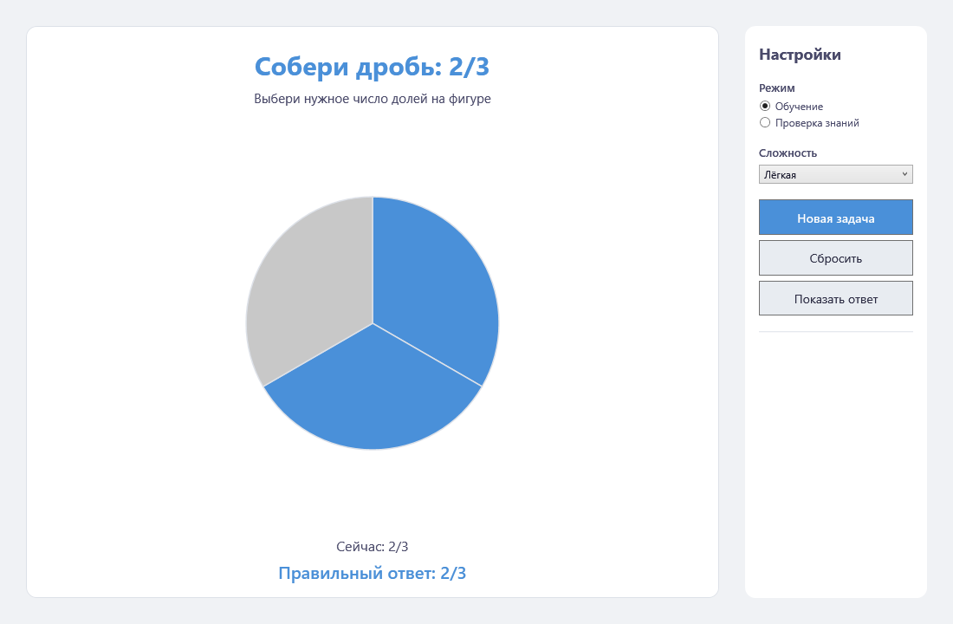
Рисунок 2 - Контрольный рендер представления сбора дроби
Нажатие на сектор вызывает маршрутное событие SectorClicked. В аргументах передаётся индекс. Обработчик TrainerView передаёт его в ExecuteToggleSector, который проверяет тип задания и диапазон, затем вызывает метод модели. Обновлённый набор передаётся обратно через привязку.
В перечислении ShapeType присутствуют круг, прямоугольник, треугольник, пятиугольник, шестиугольник, ромб, крест и звезда. Однако наличие ветви рисования не доказывает равенство площадей всех частей. У нескольких сложных форм контур и сектора строятся отдельно и не всегда совпадают. Математически надёжное визуальное представление равных долей в текущем варианте обеспечивают круг и прямоугольник; остальная геометрия требует отдельной доработки.

7 Настройки и темы оформления
SettingsService сохраняет AppSettings в settings.json в каталоге %AppData%/FractionTrainer. Объект содержит тему, акцентный цвет, сложность, режим по умолчанию и флаг ShowHints. Используется System.Text.Json, без базы данных или сервера [4].
Словари LightTheme.xaml и DarkTheme.xaml содержат одинаковые ключи кистей. DynamicResource позволяет обновить элементы после замены ресурсов. App.ApplyAppearance сначала переключает словарь, затем задаёт общий AccentColor и контрастный цвет текста для акцентных кнопок. OnStartup применяет сохранённое оформление перед обычным запуском окна.
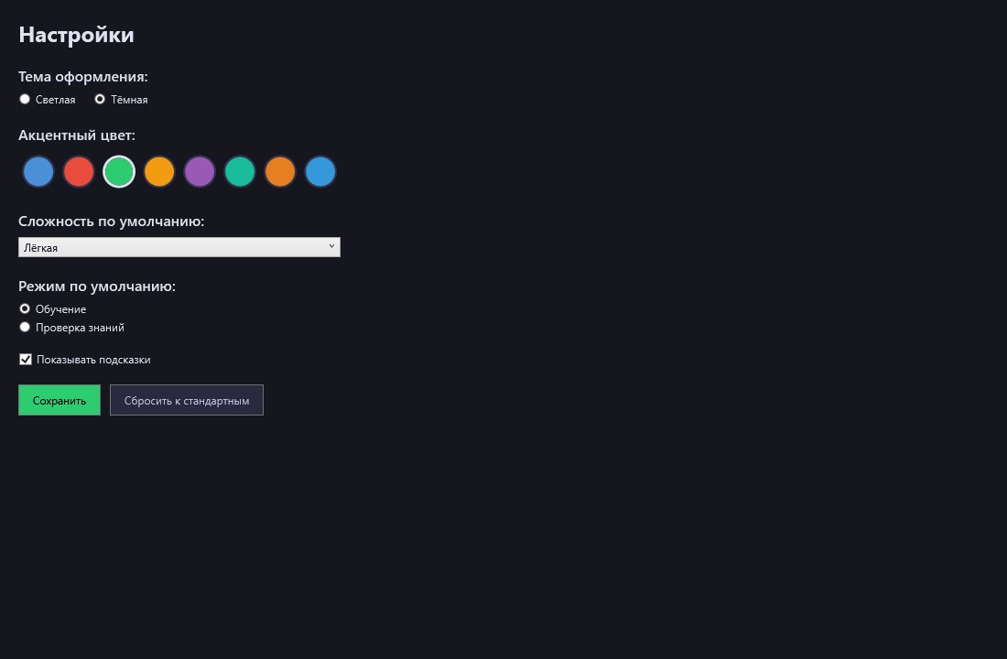
Рисунок 3 - Проверка тёмной темы и выбранного акцентного цвета
Выбор темы и цвета теперь сразу меняет оформление, а команда сохранения записывает значения на диск. Конвертер выключенного RadioButton возвращает Binding.DoNothing, чтобы старый вариант не перезаписал новый. Выделение выбранного цвета работает через триггер стиля; локальные значения рамки, имевшие более высокий приоритет, удалены.
При возвращении из настроек основная фигура получает сохранённый цвет через RefreshAccentColor. Уже созданные карточки содержат собственные значения цветов; для обновления карточного поля создаётся новое задание. Флаг ShowHints сохраняется, но его применение к подсказкам тренажёра пока не реализовано.

8 Консольная версия и хранение результатов
FractionTrainer.Console использует те же FractionPuzzle и PuzzleGenerator для заданий на сбор дроби. Пользователь вводит номера выбираемых секторов. Проверка результата не зависит от графического контрола. Это показывает повторное использование логики Core в другом интерфейсе.
В Program разбираются аргументы --mode, --difficulty, --count, --show-answer, --history и --export-csv. Режимы и сложность задаются текстовыми значениями. Ветка --help выводит параметры и примеры вызова. Консоль не реализует все шесть типов графических заданий.

8 1 Попытки и результат сессии
PuzzleAttempt хранит задание, время начала и окончания, правильность ответа. PuzzleSession накапливает попытки, фиксирует их завершение и создаёт SessionResult. Точность вычисляется как отношение правильных ответов ко всем попыткам, умноженное на 100. При пустой сессии возвращается 0 процентов.
JsonScoreRepository загружает список результатов, добавляет новую сессию и записывает scores.json. Консоль вызывает этот сервис после завершения тренировки. История отображает последние десять сессий, а экспорт формирует CSV для дальнейшего просмотра.
Графический TrainerViewModel использует отдельный счётчик в памяти и не вызывает JsonScoreRepository. Поэтому после закрытия окна эти значения не становятся историей WPF. Различие важно учитывать при демонстрации и описании функций приложения. 8 2 Запуск из VS Code
dotnet build FractionTrainer.sln dotnet test FractionTrainer.sln dotnet run --project FractionTrainer.WPF/FractionTrainer.WPF.csproj
Команды выполняются из папки FractionTrainer. Для консоли вместо WPF указывается проект FractionTrainer.Console, а параметры приложения передаются после --. Для работы необходим Windows и подходящий SDK .NET 10. Проверка выполнена с SDK 10.0.401.
Сохранение и чтение данных проверяются с отдельными файловыми путями. Это позволяет подтвердить сериализацию, не изменяя пользовательские настройки и историю. Отсутствующий или пустой файл обрабатывается, но повреждённый JSON и ошибки доступа пока требуют улучшения обработки.

9 Сбор и определение дроби
В задании на сбор требуется выбрать столько частей, сколько указано в числителе. Повторный клик снимает выделение. При показе ответа заполняется набор модели, поэтому дальнейшее взаимодействие соответствует рисунку. В проверке знаний результат оценивается по IsSolved.
Рисунок 4 - Сбор дроби и отображение ответа
В контрольном сценарии после показа ответа выполняется клик по выбранной части. Число выделенных секторов должно уменьшиться на один и в рисунке, и в модели. Затем повторный показ ответа возвращает правильное выделение. Этот переход проверяет исправление рассогласования, которое было незаметно при простом отображении ответа.

9 1 Определение дроби по рисунку
В задании на определение фигура уже выделена. Пользователь вводит числитель и знаменатель. Принимается любая эквивалентная запись с допустимым вводом, например 2/4 вместо 1/2. Буквы, пустое поле и нулевой знаменатель не создают объект дроби.
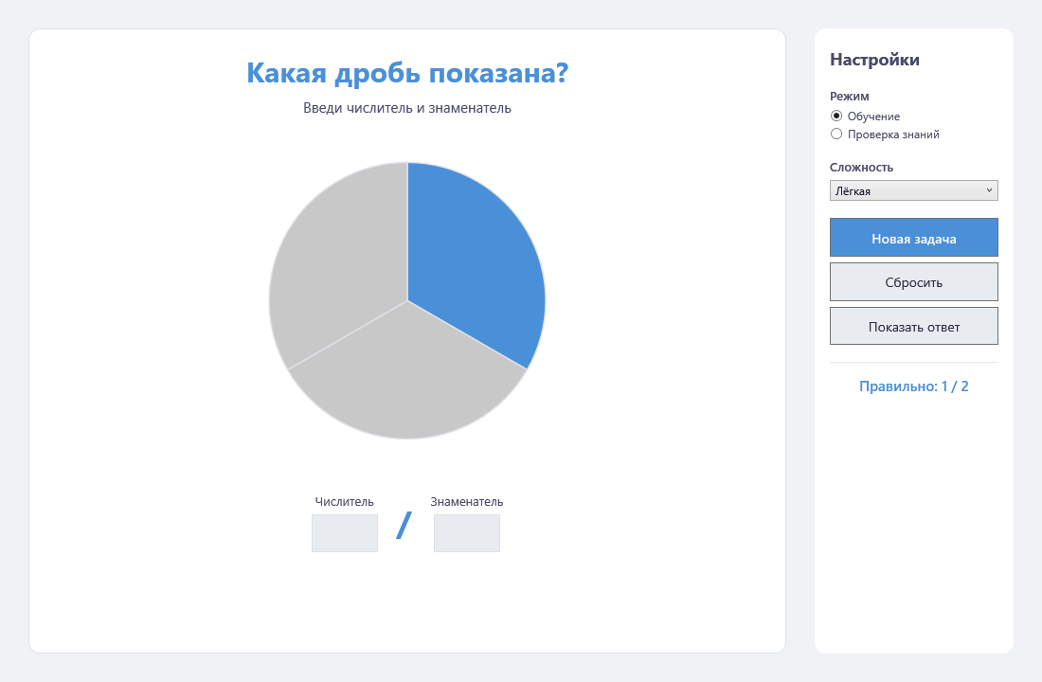
Рисунок 5 - Ввод дроби по выделенным частям
Отдельная проверка использует удвоенные числитель и знаменатель целевой дроби и подтверждает принятие равного значения. После сброса поля очищаются, но фигура остаётся выделенной, поскольку она представляет условие задания. Нажатие на сам рисунок в этом типе не меняет целевую дробь: переключение секторов доступно только для сбора.

10 Сравнение и дополнение до целого
Для сравнения предлагаются две неэквивалентные дроби. Пользователь выбирает большую. Модель ComparePuzzle определяет ответ через числовые значения. После сброса список вариантов остаётся на экране, а выбор снимается.
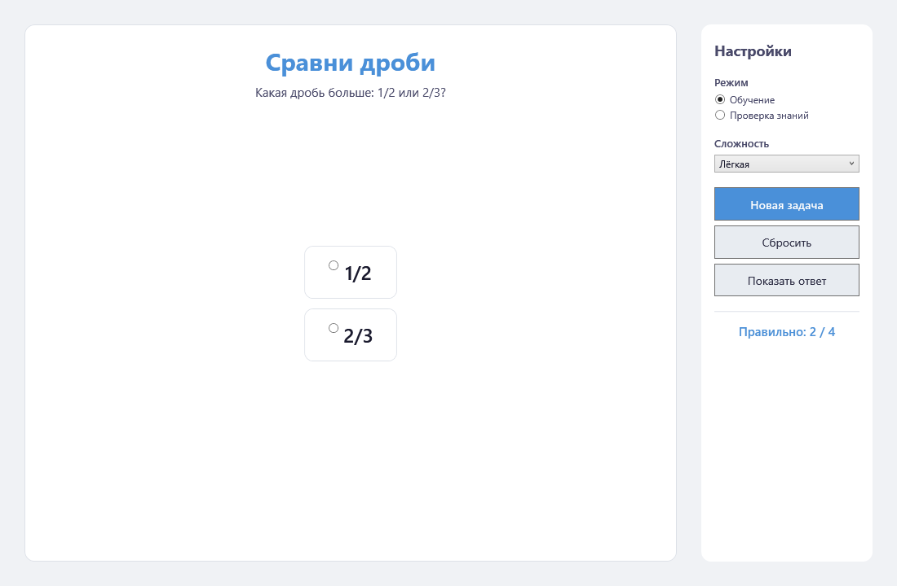
Рисунок 6 - Выбор большей дроби
Проверка включает отсутствие выбранного варианта, выбор правильного значения и сброс выбора. Она подтверждает, что сброс не скрывает список, а оба варианта продолжают относиться к текущему заданию. Увеличение счётчика связано с нажатием проверки, поэтому счёт не следует интерпретировать как количество уникальных решённых задач.

10 1 Дополнение дроби до целого
При дополнении до целого вводится число недостающих частей, а не новая дробь целиком. Например, при 3/4 не хватает одной доли, потому что 4 - 3 = 1.
Сброс очищает поле и сохраняет видимость задания.
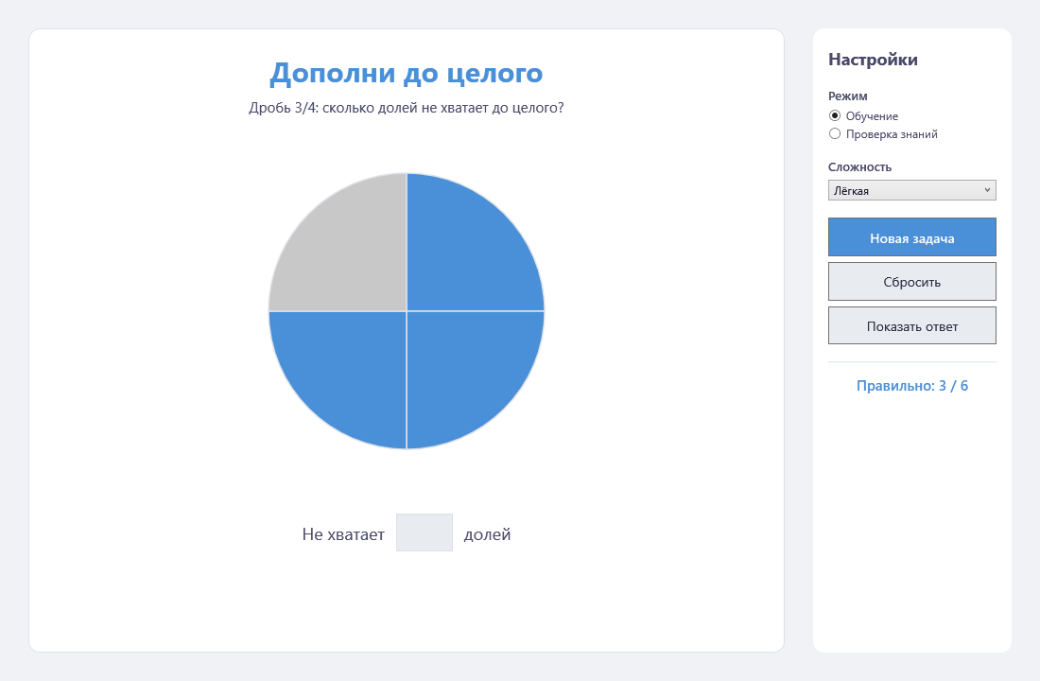
Рисунок 7 - Определение недостающих долей
Генератор возвращает CompleteToWholePuzzle с GivenFraction и NeededFraction. Интерфейс показывает заданную часть круга и принимает только числитель недостающей доли. Проверка правильного ответа использует разность знаменателя и числителя. Так как исходная дробь правильная и положительная, число недостающих частей также положительно.

11 Эквивалентные дроби и пары
При поиске равной дроби показаны четыре варианта, из которых ровно один эквивалентен цели. Правильный ответ может совпадать с уже сокращённой записью цели: задание проверяет равенство значений, а не обязательное изменение записи.
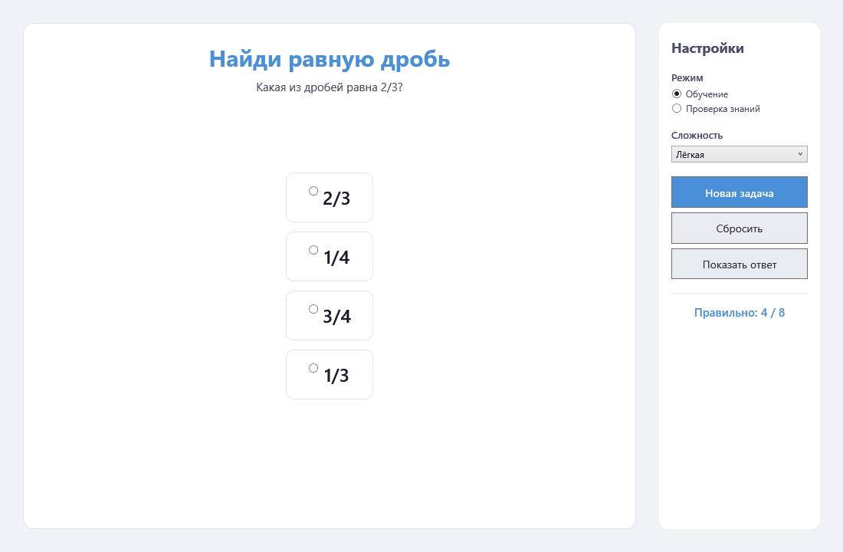
Рисунок 8 - Выбор эквивалентного значения
Для этого типа добавлены проверки уникальности значений вариантов и наличия ровно одного ответа, эквивалентного цели. Все варианты сравниваются как дроби, а не как строки. После сброса снимается выбранный вариант, но список продолжает отображаться, позволяя повторить решение без генерации новой задачи.

11 1 Поиск трёх пар карточек
Карточное поле содержит три пары. После выбора двух равных значений карточки отмечаются найденными. Одиночные значения в исправленной генерации отсутствуют, поэтому все шесть карточек могут быть сопоставлены. Числовые подписи помогают проверить ответ независимо от ограничений сложной геометрии.
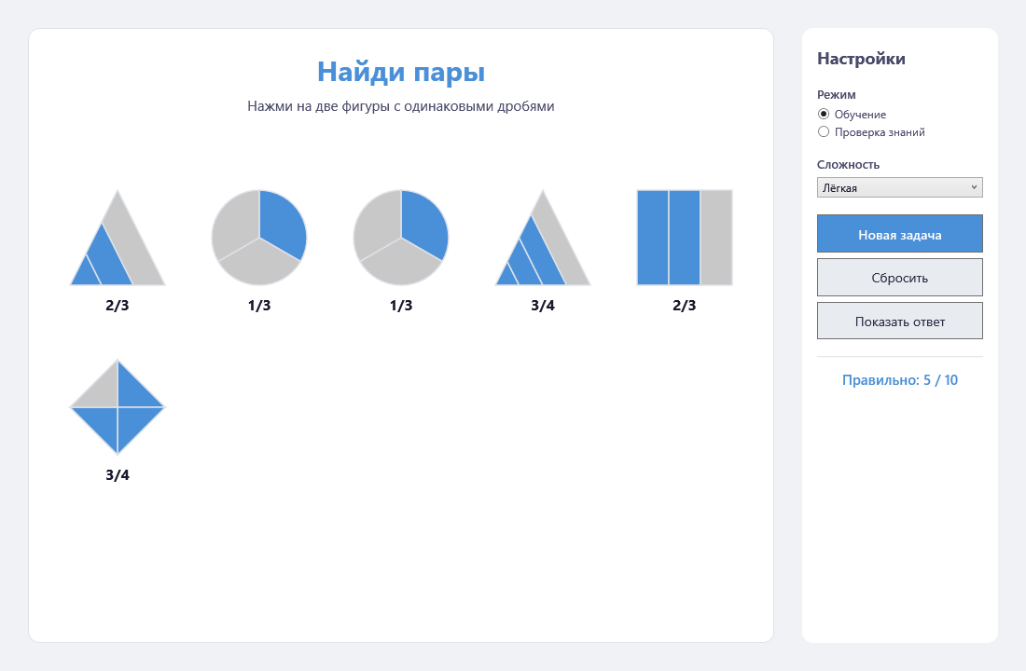
Рисунок 9 - Поле из шести карточек с тремя парами
Первый клик сохраняет индекс и выделяет карточку. Второй клик сравнивает две дроби. Повторный клик по первой карточке снимает выбор. Найденные карточки больше не участвуют в обычном выборе. Автоматический сценарий подбирает все три пары и проверяет сообщение о завершении; исходная генерация такого сценария не допускала.

12 Тестирование и результаты проверки
Проверка проведена 1 октября 2026 года на Windows с SDK .NET 10.0.401. Сначала выполнены существующие тесты: все 20 прошли. Добавленные тесты завершимости карточного поля затем обнаружили ошибку на каждом из трёх уровней. После изменения генератора весь набор из 26 модульных тестов проходит без пропусков [5].
Проверка | Результат
Исходный набор xUnit | 20 пройдено, 0 ошибок
Завершимость пар до исправления | 3 не пройдено, по одной проверке на уровень
Итоговый набор xUnit | 26 пройдено, 0 ошибок, 0 пропусков
Отдельная проверка WPF и хранения | 38 успешных проверок
Сборка решения | Успешно, 0 ошибок и 0 предупреждений
Консольная справка --help | Параметры приложения выведены
Отдельная программа проверки создаёт WPF-представления в служебном окне вне видимой области. Она проверяет выбор тёмной темы, изменение фона самого представления, акцентную кисть, JSON-сохранение, действие конвертеров, режимы работы, сброс всех шести типов, правильные и неправильные ответы, завершение пар и чтение результата сессии.
Для определения дроби дополнительно используется эквивалентная запись с увеличенными числителем и знаменателем. Некорректный ввод проверяется без исключения. Для карточек автоматическая проверка находит партнёров и подтверждает итоговое сообщение о завершении поля.
Иллюстрации в разделах 6, 7 и 9-11 получены программным рендерингом реальных WPF-представлений во время проверки. Они показывают состояния тестового запуска и не являются результатом ручной демонстрации пользователем. Полная ручная репетиция, работа всех сочетаний клавиш и разных размеров окна остаются отдельными действиями перед защитой.
Протоколы сохранены в каталоге defense_materials: baseline.trx, regression_before.trx и final.trx в test_results, а также smoke_results.txt. Прохождение этого набора подтверждает проверенные сценарии, но не гарантирует отсутствие других ошибок.

Заключение и направления развития
В работе рассмотрена архитектура FractionTrainer, математическая модель дроби, генерация заданий и связь WPF-представлений с моделями через MVVM. Установлено, какие функции доступны в графическом интерфейсе, а какие реализованы только в консольной версии.
Внесённые изменения устраняют ошибки выбора темы и акцентного цвета, добавляют применение сохранённого оформления при запуске, восстанавливают поля после сброса и согласуют показ ответа с состоянием модели. Генерация карточек теперь создаёт три точные пары, позволяя завершить задание. Проверки подтверждают 26 успешных модульных тестов и 38 дополнительных условий.
Таким образом, доработана существующая реализация из открытого репозитория, а результат подкреплён проверяемыми сценариями. Основная библиотека остаётся отделённой от интерфейса, что позволяет использовать её в нескольких способах представления и независимо проверять предметную логику.

Ограничения текущей версии
История и экспорт CSV работают в консольной версии; WPF не сохраняет собственный счётчик в историю. Флаг ShowHints сохраняется как настройка, но не применяется к показу подсказок. Повторные проверки одного задания считаются отдельными попытками. Время в событии PuzzleSolved не является реальным временем решения.
Геометрия нескольких сложных форм требует переработки: контур и внутренние доли не всегда совпадают, а равенство площадей не обеспечено для всех фигур. Перекрёстное умножение использует int и может переполниться для больших входных чисел. Повреждённые JSON-файлы и ошибки доступа не имеют специальной обработки.

Дальнейшие улучшения
Приоритетными задачами являются точная геометрия долей, обработка ошибок ввода и файлов, единая модель сессии для WPF, применение ShowHints и контроль повторного зачёта задания. Для переноса на мобильную платформу потребуется новый интерфейс и проверка повторного использования Core. Эти возможности рассматриваются как направления развития, а не как уже реализованные функции.

Список использованных источников
- Microsoft. Windows Presentation Foundation Overview. URL:
https://learn.microsoft.com/en-us/dotnet/desktop/wpf/overview/. Дата обращения:
01.10.2026.
- Microsoft. Data binding overview. URL: https://learn.microsoft.com/en-us/dotnet/desktop/wpf/data/. Дата обращения: 01.10.2026.
- Microsoft. Serialize and deserialize JSON using C#. URL:
https://learn.microsoft.com/en-us/dotnet/standard/serialization/system-text-json/overview.
Дата обращения: 01.10.2026.
- xUnit.net. Getting Started with xUnit.net v2. URL: https://xunit.net/docs/getting-started/v2/getting-started. Дата обращения: 01.10.2026.
- Локальные протоколы проверки FractionTrainer от 01.10.2026: baseline.trx,regression_before.trx, final.trx, smoke_results.txt. Проверки выполнены при анализе и доработке проекта.

